「しまぽタイアップツアー」事業説明会 参加申込書

公益財団法人 東京観光財団
「しまぽタイアップツアー」 担当 あて
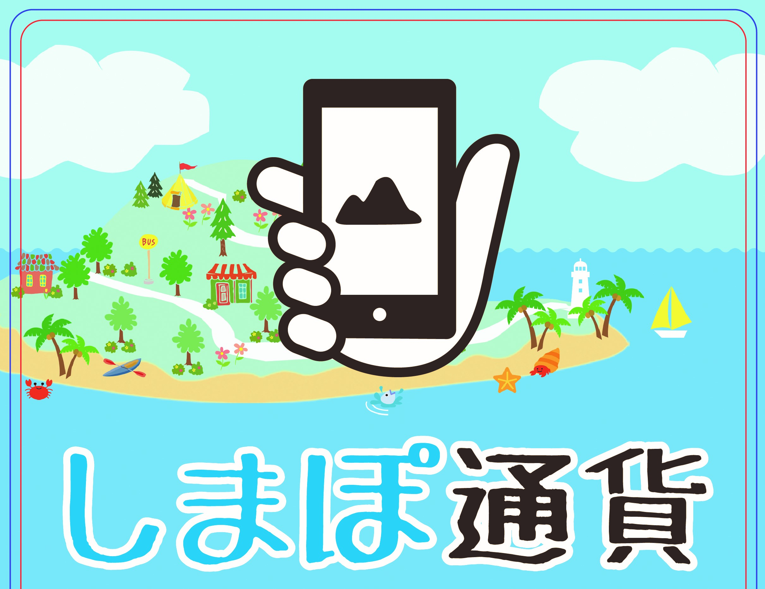
（会社名）

（所在地）

（担当者･参加者名）

（連絡先）
１．説明会参加申込
参加する場合は、メールまたはFAXにてご返信ください。
■「しまぽタイアップツアー」事業説明会
７月 ２４日（火）１５：３０～１７：００頃
「しまぽタイアップツアー」事業説明会に参加を申し込みます。

【会場】
東京観光財団５階Ａ会議室
（新宿区山吹町346番地6 日新ビル5階）
東京メトロ有楽町線
「江戸川橋駅」出口２ 徒歩５分

【注意事項】
開始時間の30分前より受付を開始します。
受付にてお名刺を頂戴いたします。
◆「しまぽタイアップツアー」に事業参加されたい場合は、説明会参加必須です。
◆今年度既に事業者登録をされている事業者様につきましてはご参加いただく必要はございません。

申込〆切：平成３０年7月２０日（金）午後４時まで

【申込書送付先】
・電子メール：chiiki@tcvb.or.jp
・ＦＡＸ：03-5579-8785
（担当：中村・深田・丹下・小山）
【参考URL】
https://shimapo.com/agent

